原発事故と放射能問題
～いま私たちはなにをすべきか

野口 邦和

＜略歴＞
1952年生まれ。1975年東京教育大学理学部卒業、1977年東京教育大学大学院理学研究科修士課程修了。1977年日本大学助手、1998年日本大学専任講師。著書に『放射能のはなし』（新日本出版社、2011年）、『放射能汚染から家族を守る食べ方の安全マニュアル』（青春出版社、2011年）、『放射能からママと子どもを守る本』（法研、2011年）他多数

＜本文＞
運転停止時の原子炉内放射能
各種環境試料中のセシウム137（核分裂生成物）とセシウム134（放射化物）の放射能濃度比は、ほぼ１対１の割合であることを示している。このことは福島第一原発の1～3号炉内に存在するセシウム137とセシウム134の放射能比がほぼ1対1の割合であることを意味する。ちなみにチェルノブイリ原発事故では2対1の割合であった。セシウム134は、核分裂生成物である安定核種のセシウム133が中性子を捕獲することにより生成する。それ故、福島第一原発1～3号炉の核燃料は、かなり長時間運転したものであることがわかる。詳しい運転履歴がわからないため、仮に丸2年間フル出力で運転した直後のストロンチウム90、ヨウ素131、セシウム137のそれぞれの原子炉内放射能、および原子炉内総放射能（半減期1時間超の41種類の放射性核分裂生成物のみ）を表に示した。

福島第一原発の原子炉内放射能の量（ベクレル）
核 種 | 福島第一・１ | 福島第一・２ | 福島第一・３ | 合 計
ストロンチウム90 | 1.17×10¹⁷ | 1.99×10¹⁷ | 1.99×10¹⁷ | 5.16×10¹⁷
ヨウ素131 | 1.24×10¹⁸ | 2.12×10¹⁸ | 2.12×10¹⁸ | 5.49×10¹⁸
セシウム137 | 1.20×10¹⁷ | 2.04×10¹⁷ | 2.04×10¹⁷ | 5.28×10¹⁷
原子炉内総放射能 | 6.86×10¹⁹ | 1.17×10²⁰ | 1.17×10²⁰ | 3.02×10²⁰

大気と海洋に放出された放射能量
事故により大気中に主に放出されたのは放射性希ガス（キセノン133など）、揮発性の放射性ヨウ素（ヨウ素131、ヨウ素133など）、放射性セシウム（セシウム134、セシウム137など）、放射性テルル（テルル132）などの核種である。5月16日の原子力安全・保安院の解析結果によれば、3月11日から4月5日までに大気中へ放出された放射能は、ヨウ素131が1.6×10¹⁷Bq（ベクレル）、セシウム137が1.5×10¹⁶Bqである。一方、原子力安全委員会は同期間に大気中へ放出されたヨウ素131を1.5×10¹⁷Bq、セシウム137を1.3×10¹⁶Bqと推定している。ヨウ素131は原子炉内の約3％、セシウム137は原子炉内の2～3％が放出されたことになる。事故後4カ月経った今日、半減期8.02日のヨウ素131はほぼ消滅しており、ヨウ素131問題は解決したといってよい。大地の汚染は今後、中期的（3～4年）には半減期2.065年のセシウム134、その後は長期にわたって半減期30.17年のセシウム137が主要なものとなるだろう。
1986年4月の旧ソ連チェルノブイリ原発事故では、事故後25年経った現在でもなお半径30km圏内は高濃度汚染地帯であり、避難先から避難民が戻れない状況が続いている。大気中に放出されたセシウム137と比較すると、今回の事故ではその6分の1から7分の1であるとされているが、チェルノブイリとは異なり、福島では大気中に放出された放射性核種のおよそ半分が海に降下しているため、高濃度汚染地帯はチェルノブイリの12分の1から14分の1にとどまるかもしれない。いずれにせよ事故収束後、放射性セシウムとりわけセシウム137でどこがどれだけ汚染しているか、10ｍくらいの間隔で詳細に調査する必要がある。その調査結果を受けて、避難先から避難民を戻すか否か、酪農業を再開するか否か、地域ごとに具体的な対策が出てくることになるだろう。
なお、大地の汚染では、ストロンチウム90やプルトニウムを心配する読者がいるかもしれない。しかし、避難地域の飯舘村、浪江町、大熊町、双葉町の土壌中のストロンチウム90の放射能濃度を見る限り、セシウム137の4000分の1から2000分の1に過ぎない。また、これらの土壌からはプルトニウムも検出されている。しかし、その同位体組成から福島第一原発事故由来であるものの、その放射能濃度は過去の大気圏内核実験により北半球全体にばらまかれたプルトニウムの放射能濃度と大差なく、決して問題になるものではない。
東京電力の発表によれば、4月1日から6日までに2号機取水口付近のひび割れ箇所から海洋に放出された高濃度汚染水は約520ｔ、放射能は約4.7×10¹⁵Bq、その内訳はヨウ素131が2.8×10¹⁵Bq、セシウム137とセシウム134がともに0.94×10¹⁵Bqであるという。これは大気中に放出された量と比べると、ヨウ素131は約2％、セシウム137は約6～7％に相当する。海洋の汚染は3月21日に発見されていることから、それ以外の箇所からも汚染水は放出されていることは間違いない。一方、5月10日から11日までに3号機取水口付近から海洋に放出された高濃度汚染水は約250t、放射能は約2.0×10¹³Bq、その内訳はヨウ素131が9.8×10¹²Bq、セシウム137が0.93×10¹²Bq、セシウム134が0.85×10¹²Bqであるという。
しかし、海洋の汚染はセシウム137とセシウム134だけが問題なのではなく、ストロンチウム90も問題である。なぜなら溶融してバラバラになった核燃料を冷やすために仮設ポンプで送っている水の中に、本来なら核燃料の中に閉じ込められていなければならないストロンチウム90などの核分裂生成物が大量に溶け出しているからである。5月22日に1～4号機のタービン建屋内たまり水の放射能濃度が東京電力により発表されたが、一番問題な2号機タービン建屋のたまり水は、ストロンチウム90がセシウム137の20分の1の放射能濃度であった。このたまり水とほぼ同じ成分のものが2号機取水口付近のひび割れから4月１日から6日まで出ていた。それ故、この時に海洋に放出されたセシウム137の放射能である0.94×10¹⁵Bqのおよそ20分の1、すなわち4.7×10¹³Bqのストロンチウム90が海洋に放出されたことになる。
1～4号機のタービン建屋のたまり水の分析結果からは、プルトニウムとウランが検出限界以下であったことも分かっている。ウラン燃料中の酸化ウランや酸化プルトニウムは不溶性で、水にほとんど溶け出さなかったのである。それ故、ウランやプルトニウムは海洋にほとんど放出されなかったといってよい。
なお、タービン建屋地下に溜まっていた高濃度汚染水の主要な移送先となる集中廃棄物処理施設に貯蔵されていた汚染水9070トンと5号機、6号機のサブドレンピットの汚染された地下水1323トン、計1万393トンの海洋放出が4月4日から10日まで行われた。4月15日の東京電力の発表によれば、低濃度汚染水の全放射能量は約1.5×10¹¹Bqという。
崩壊した原発緊急時計画
原子力安全委員会は『原子力施設等の防災対策』の中で、「防災対策を重点的に充実すべき地域の範囲（EPZ）」のめやすを原発については約8～10kmとし、これを「あえて技術的に起こり得ないような事態までを仮定し、十分な余裕を持って原子力施設からの距離を定めた」「現実には起こり得ないとされる仮想事故等の際の放出量を相当程度上回る放射性物質の量が放出されても、この範囲の外側では屋内退避や避難等の防護措置は必要がない」と述べていた。原発立地県の防災対策も、この原子力安全委員会の見解をもとに作成されていた。
しかし、避難範囲は3月12日に半径20km圏内に拡大し、屋内退避は3月15日に半径20～30km圏内にまで拡大した。3月25日には枝野官房長官が屋内退避の住民に対して、「積極的な自主的避難」を促し、避難・屋内退避をめぐる混乱に拍車をかけた。その後、半径20km圏内は4月22日午前零時をもって「警戒区域」に設定され、原則として立ち入りが禁じられた。半径20km圏外で年間累積外部線量が20mSv（ミリシーベルト）を超える地域は「計画的避難区域」に設定され、原則として5月末までに避難した（6月末現在、一部の住民がまだ残ってはいる）。事故直後に風下であった影響もあり、「計画的避難区域」は北西方向の約45kmにまで達する。また、「計画的避難区域」に含まれない、ほぼ半径30km圏内は「緊急時避難準備区域」と設定され、放射性核種の大量放出に備えて屋内退避や圏外避難などを準備する地域となった。さらに6月中旬、「計画的避難区域」の外側に点在する年間累積外部線量が20ｍSvを超える可能性のある地点を「特定避難勧奨地点」と設定し、国費で避難を支援する措置が採られることとなった。避難について「警戒区域」「計画的避難区域」「緊急時避難準備区域」「特定避難勧奨地点」という新しい考え方が次々に導入されたことにより、従来の原子力安全委員会、原発立地県の緊急時計画は完全に崩壊したといえる。
そもそも風向きを無視した同心円でEPZを考えること自体が現実とかけ離れたものである。緊急時迅速放射能影響予測ネットワークシステム（SPEEDI）が事故直後の緊急時計画において使用されなかったことも問題である。国民の税金を投入して日本原子力研究所（当時）が研究・開発したSPEEDIがなぜ使われなかったのか、事故収束後に検証される必要がある。
停電の最中の避難と屋内退避指示の発出時刻も、3月11日21時23分（福島第一原発の半径3km圏内の避難、同10km圏内の屋内退避）、12日5時44分（同半径10㎞圏内の避難）、同日18時25分（同半径20km圏内の避難）と混乱に拍車をかけ、不適切極まりないものであった。また、避難と屋内退避指示発出の根拠が今日に至るも明確に示されていないことも問題である。
なお、3月17日付新聞各紙によれば、福島第一原発周辺から避難指示を受け、避難所に運ばれた病院の高齢患者らのうち18人が、搬送中や搬送後に死亡している。避難所に医療施設がなかったことや、長時間の移動と寒さによる衰弱が影響したとみられているという。これは避難措置が患者のいのちを縮めたことを意味する。原発事故時の緊急時計画を立てる必要のある地域に高齢患者の病院を建てることの是非も、事故収束後に厳しく問われることになるだろう。
避難住民など周辺住民の汚染状況など
原子力災害対策本部がIAEA（国際原子力機関）閣僚会議に提出した事故報告書（2011年6月）によれば、避難住民など周辺住民19万5345人が福島県内でスクリーニングを受けた。スクリーニングは適格審査を意味し、「健康な人も含めた集団から目的とする疾患に関する発症者や発症が予測される人を選別する医学的手法」をいう。今回の事故では、避難先などで汚染の有無をGMサーベイメータなどの放射線測定器で測定し、除染をしなければならない基準を超えた住民を選別したのである。除染をすべき基準は、避難所により異なっていた。また、同じ避難所でも当初は6000cpmであったのものが、その後に1万3000cpmに変更されるなど、若干の混乱が見られた。除染をすべき基準についても、前もって統一しておくべきである。
除染の方法は、衣服が汚染されている場合は衣服を脱いで改めて汚染の有無を測定し、なお汚染が確認された場合は、シャワーなどで除染用の洗剤を使って洗浄する。これによりほぼ完全に除染できる。汚染された衣服はポリ袋などに入れて短半減期のヨウ素131などが減衰するまで安全に保管し、その後に洗濯をすれば、たいていの場合は問題なく使えるはずである。もちろん汚染がひどい場合は、衣服を洗浄せずに放射性廃棄物として廃棄することもある。
いずれにせよ福島県内の住民については今後、長期間にわたって健康影響調査を実施することになる。
ヨウ素剤投与と配布
3月16日、原子力災害対策現地本部から、「避難区域（半径20キロメートル圏内）からの避難時における安定ヨウ素剤投与の指示」を福島県知事および対象の12市町村宛に発出した。しかし、前掲IAEA閣僚会議に提出した事故報告書によれば、安定ヨウ素剤を投与する必要はなく、投与されなかったという。
ヨウ素剤投与は放射性ヨウ素による甲状腺被ばく線量を低減化する目的で行われるものであるが、その効果は放射性ヨウ素を体内に取り込む直前または直後がよく、放射性ヨウ素を体内に取り込んでから24時間を過ぎるとほとんど効果がないとされている。ヨウ素剤投与は時間との勝負であり、放射性ヨウ素に関する事故情報が現地で的確に発信されていたか、点検される必要がある。
放射性ヨウ素は事故直後から大気中に放出されており、筆者は3月16日の安定ヨウ素剤投与の指示は遅かったのではないかと考えている。安定ヨウ素剤投与を指示しておきながら、なぜ実際には投与されなかったのか。この問題も事故収束後に検証されなければならないと考える。
緊急作業者の被ばく
防災業務関係者のうち、事故現場において緊急作業を実施する者が災害の拡大の防止および人命救助等、緊急かつやむを得ない作業を実施する場合の被ばく線量は従来、全身で100mSvを上限、眼の水晶体については300mSv、皮膚については1シーベルトを上限としていた。
3月14日午後、首相官邸の要請を受け、全身の上限値を250mSvに引き上げることについて厚労省と経産省が急遽検討に入った。文科省の放射線審議会は、妥当と答申。経産省が原子炉等規正法に基づく新たな告示を定め、厚労省は労働安全衛生法の電離放射線障害防止規則を省令で改正した。これにより翌15日、福島第一原発で緊急作業にあたる作業員の被ばく線量の上限値は250mSvに引き上げられた。1人当たりができる作業時間を長くすることで作業効率を上げることが狙いだという。しかし、十分な議論もなく、わずか半日でこのような法改正をしたことは、将来に禍根を残すことになるのではないか。
労働者に対する東京電力の被曝管理もずさんだ。3月24日にβ線熱傷が疑われた2人の電気配線労働者がいた。3号機のタービン建屋地下のたまり水の中で足をくるぶしまで浸かりながら作業していたというが、全身で173～180mSv、当初2～6Ｓvを超える皮膚の被ばくをしていると伝えられた。その後、放射線医学総合研究所付属病院に入院し、28日に退院した。放医研付属病院の医師の診断によれば、緊急時の皮膚の被曝線量上限値の1Ｓvを超え、2～3Ｓvと推定しているという。これは明確な法令違反である。
その後、１グループに１個しか線量計（アラームメータ）を渡さず緊急時作業に従事させたり、女性を従事させてはいけない緊急作業の現場に18歳から50歳代の19人の女性労働者がおり（5人は放射線業務従事者でもなかった）、うち３人が3カ月に5ｍSvという平常時における全身の線量上限値を超えて被曝していたことも判明した。
緊急作業には従事させていなかったというが、それならばその現場に女性労働者がいる必要はないはずで、問題を指摘された東京電力は即刻、女性労働者を緊急作業の現場からはずしたという。
6月にも8人の労働者が緊急時作業中に250ミリシ－ベルトを超える被曝をしていたことが判明したが、いずれも明確な法令違反である。今後、循環式で冷却する仕組みを1～3号炉について作る作業が本格的段階に入る。この種の複雑な作業はロボットには無理で、大量の労働者が人海戦術的に動員されることになるだけに、東京電力の労働者のずさんな被曝管理が懸念される。
空間線量率の上昇
茨城県、東京都、千葉県の空間線量率は3月15日早朝までは通常のレベルであった。日本分析センターによれば、15日早朝に茨城圏内では通常の十数倍から数十倍、東京都と千葉県では最高10倍ほどに急上昇した。その原因はキセノン133（半減期5.25日）、ヨウ素132（同2.30時間）、ヨウ素131などが北風により運ばれてきたからである。その後、漸減していたが21日早朝に再び空間線量率は急上昇した。これは降雨によって地上に降下・沈着したセシウム134、セシウム137、ヨウ素131などによる。現在は損傷箇所から放出される放射能量は極めて少なく、福島県内でも居住地域では放射性核種は空気中をただよっておらず、降雨により空間線量率が上昇することもない。今後、放射性核種が追加的に大量放出されない限り、放射性核種を含む雨はないと考えてよい。ただ、風の強い日には、地表面に降下・沈着した放射性セシウムが一部舞い上がる可能性があるため、マスクをする、外出先から帰宅したらシャワーを浴びることは必要であるかもしれない。
野菜、水、土壌の放射能汚染
現在、厚生労働省は原子力安全委員会の定めた緊急時における「飲食物摂取制限に関する指標」を暫定規制値として採用し、食品の放射能監視を行っている。暫定規制値をメディアは安全基準と称することが多い。しかし、これは大規模な放射能放出を伴う原発事故時に甲状腺が年50mSv（放射性ヨウ素に対して）、全身が年5mSv（放射性セシウムに対して）を超えることのないように日本人の摂取する食品の品目や摂取量を考慮して逆算したものであり、「がまん基準」と呼ぶべきものである。被ばく線量は低ければ低いほど安全であり安心であるという姿勢を堅持したい。暫定規制値を超えた食品や水を摂取しないことは当然であるが、暫定規制値以下であっても可能な限り低い濃度のものを選択したい。また、行政は食品や飲料水の放射能監視体制を強化し、間違っても暫定規制値を超えたものを流通させないように努めなければならない。
チェルノブイリ原発事故で日本に到達した放射性核種のフォールアウトを33都道府県が1986年5月に約3週間測定し、19核種の降下量が記録として残っている。今回の事故ではたとえば東京都や千葉県に限れば、およそ10核種ほどに留まるが、放射性ヨウ素や放射性セシウムの降下量は、1000倍から10000倍も大きい。しかも、事故はまだ収束していない。容易ならざる事態が起こってしまったのである。

大地放射線量の今後の推移
補遺：低線量被ばくの発がん問題
20キロメートル圏内の警戒区域の住民は避難を余儀なくされた。累積外部線量が年間20ミリシーベルトを超えるおそれのある計画的避難区域の住民は、強制されないものの、多くが避難した。年間20ミリシーベルトを超えるかもしれない特定避難勧奨地点の住民も、避難は強制されないものの、いずれ多くは避難することになるだろう。しかし、こうした区域や地点を除く福島県内の多数の住民は、そこに留まり、生活することになる。もちろん自主的に避難する住民を止めることはできないが、トータル線量が年間10ミリシーベルト以下であるならば、避難するよりもそこに留まり、トータル線量を低く抑える工夫をしながら生活する方が、家族全体の苦痛やストレスがはるかに低いのではないだろうか。
しかし、そのように決意をしたとしても、やはり気になるのは将来における発がんや白血病の問題である。広島・長崎の原爆被爆者の調査データをもとづけば、年間100ミリシーベルト以上だと発がんリスクは高まる。しかし、それ以下の線量範囲では、人に関する信頼できるデータはない。ちなみに100ミリシーベルトの被ばくによって、将来的には1000人中5人ががん死する勘定にはなる。人体実験ができないため、おそらく100ミリシーベルト以下の信頼できるデータは今後も出てこない可能性が高い。こうした中で100ミリシーベルト以下の線量範囲における発がん問題をどう考えるのか。
この辺りの全体状況を端的に記したのが図2である。横軸は被ばく線量、縦軸は過剰がん発生率を示している。もちろん模式的な図であり、100～3000ミリシーベルトという高線量域の範囲内に仮想的なデータをプロットしている。データは信頼限界が大きい。
これらのデータから発がんの線量－反応関係を正確に推測することは難しい。図にはデータにフィットする三種類の典型的な曲線を描いてある。曲線Ａはしきい値なしの直線関係を示している。この場合、過剰がん発生率は線量と比例する。曲線Ｂはしきい値なしの二次曲線関係を示している。曲線Ｃはしきい値のある関係で、しきい値を超えると過剰がん発生率

高線量域の過剰がん発生率を低線領域に外挿する方法
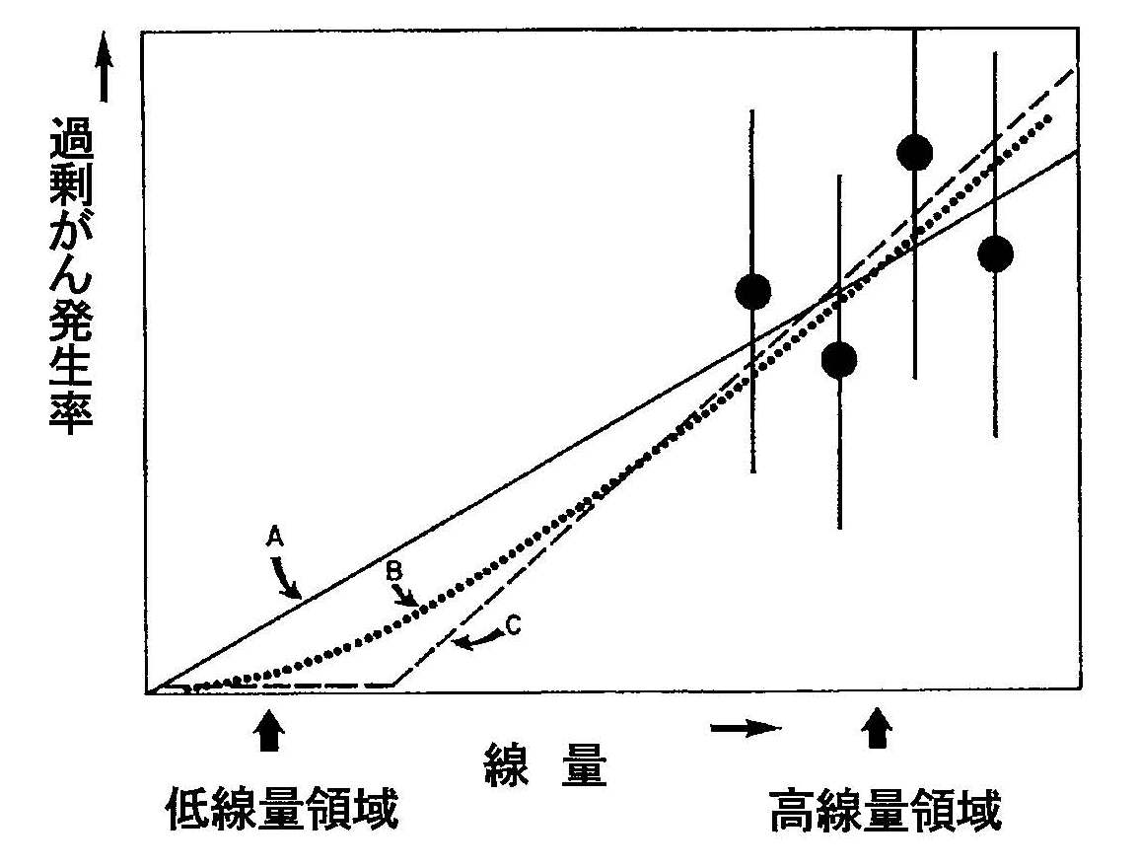
が直線関係あるいは二次曲線関係となる場合である。
図から明らかなように、これら三種類の曲線はいずれも高線量域のデータによくフィットしている。しかし、一方で低線量域の過剰がん発生率を推定する場合、これら三種類のどのモデルを選んで外挿するかで、結果はまったく異なるものとなる。実に悩ましい問題である。
ある専門家は、「100ミリシーベルト以下は白黒がはっきりしないグレーゾーンで、この緊急事態に議論しても仕方がない。放射性物質に汚染された環境の中でどう生きていくかを優先的に考えれば、『20ミリシーベルト』は許容範囲」という。一方、別の専門家は、「できるだけ基準値は低く設定すべきだ」と述べ、「100ミリシーベルト以下という境界線については、それ以下でもがんが増えたという明確な証拠はないため、考え方は二つに分かれる。一つは、被ばく量には『しきい値（安全値）』があって、それ以下なら影響はないというもの。もう一つは、しきい値など存在せず、少ない被ばく量でも、それに応じてDNAが発がんに影響するとの考え方で、総じて後者で合意されている。」という。私自身は後者の考え方に非常に近い。同時に科学論争はデータにもとづき行われるものであり、人に関する信頼性の高いデータがない線量範囲の議論は、科学論争というよりも研究者の人生観、安全に対する哲学、立ち位置が反映されるのではないかとも思う。
日本人のおよそ4割ががんで亡くなっている「被ばく線量は低ければ低いほど安全かつ安心である」「意味のない被ばくや無駄な被ばくはしない」という放射線防護学の原則に立って、トータル線量を低くする努力が求められると思う。
